Facilitador(a): Ing. Carmen Ortega Asignatura: Base de Datos II

Fecha: 16/11/2020 Grupo: 1IL131

Estudiantes: ___Yui Lo_____

1. **TÍTULO** **DE LA EXPERIENCIA**: CAPITULO VI CONCEPTOS BÁSICOS SOBRE TRANSACCIONES Y CONTROL DE LA CONCURRENCIA
2. **TEMAS:**

1.Introducción a las transacciones y bloqueos

1.1 Administración de las transacciones

1.2 Bloqueos en SQL (según el gestor a usar)

1.3 Administración de los bloqueos

2.Conceptos sobre Control de la Concurrencia

3. Control de la concurrencia con métodos de bloqueo

* Granularidad
* Tipos de bloqueo
* Seriabilidad
* Interbloqueos

4. Otros métodos de control de concurrencia

1. **OBJETIVO(S):**

Realizar investigación sobre conceptos de conceptos básicos sobre transacciones y control de la concurrencia y aplicarlo en ejemplos prácticos. La actividad le permite al estudiante enriquecer su experiencia en el desarrollo y construcción de conocimientos del curso de Base de Datos II.

1. **METODOLOGÍA:**
2. Divida el salón en grupos.
3. Distribuya el taller a cada grupo.
4. Cada equipo contará con un período de laboratorio (2 períodos de 45 min) para dar respuesta a las preguntas.
5. Primero realice el taller de forma individual y una vez desarrollado haga una reunión video llamada en equipo para que colaborativamente den respuesta en equipo las preguntas del ejercicio.
6. Se deben recibir en sección tareas de la plataforma de clases virtuales las respectivas asignaciones resuelta o realizar el test online del taller.
7. **PROCEDIMIENTO O ENUNCIADO DE LA EXPERIENCIA:**
   1. Revisar el material de la ppt Guía Taller – Capítulo VI suministrada por los equipos de trabajos del salón.
   2. Desarrolla los ejercicios dados ppt Guía Taller y colocar los resultados, respuestas en este documento Word en la sección G.
   3. Coloque evidencia de cada ejercicio realizado del taller con sus respuestas correspondientes.

**NOTA: DESARROLLE SUS RESPUESTAS EN LA SECCION G.**

1. **RECURSOS:**

Laptop o PC con los recursos, Internet, material de clases preparado por el docente.

1. **RESULTADOS:**

**Caso 1**

**Ejercicio 1**

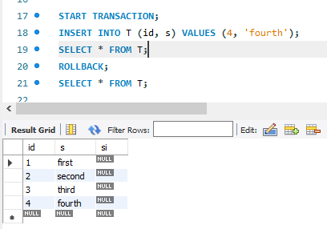

El primer select muestra que la tabla T contiene 4 filas, mientras que el segundo select después de la sentencia ROLLBACK se deshace la inserción de la cuarta fila.

**Ejercicio 2**

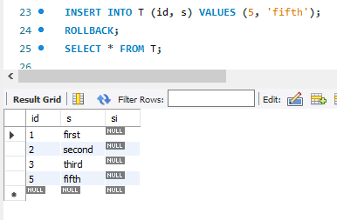

Obtiene como resultado el valor insertado 5 y fifth, y la sentencia ROLLBACK no lo deshace.

Podemos concluir que MySQL hace autocommit, que en cada transacción debemos iniciarlo mediante el comando “STARTTRANSACTION”.

**Ejercicio 3**

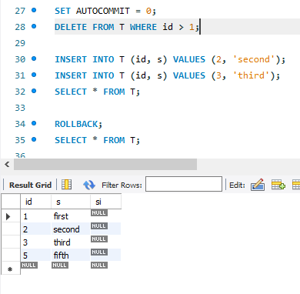

Para el uso de SET AUTOCOMMIT=0 se desactiva el Autocommit de MySQL para toda la sección, mientras que START TRANSACTION solo desactiva el Autocommit para la instrucción. Una de las ventajas de usar SET AUTOCOMMIT = 0 es que en cualquier momento puede retroceder con la sentencia ROLLBACK.

**Ejercicio 4**

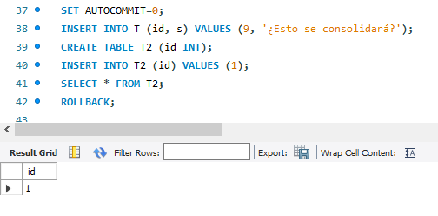

La tabla T si se guardó los datos insertado, mientras que la tabla T2 no se guardó los datos insertado.

Podemos concluir que la sentencia ROLLBACK no deshace tabla creada, solo deshace los cambios realizadas a la tabla y que solo afectará las modificaciones realizada en la última tabla.

**Ejercicio 5**

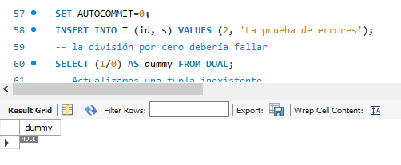

la división 1 entre 0 no es un error

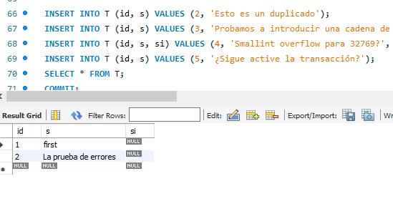

El valor 2 es duplicado.

Si desactivamos el autocommit, cuando ocurre un error no se deshace los cambio realizada.

**Caso 2**

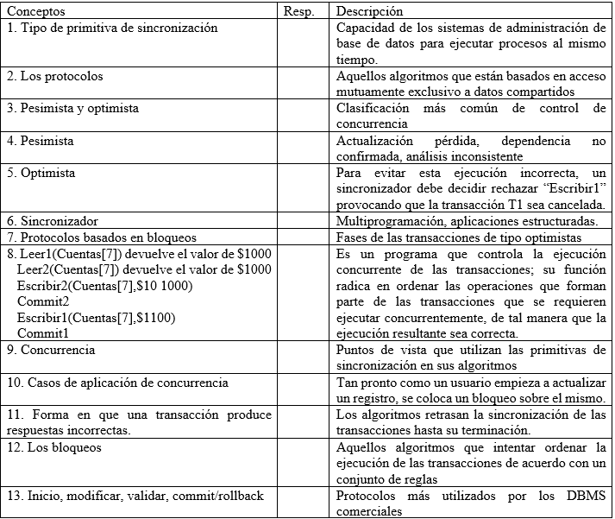

6

13

10

4

8

3

5

2

7

11

12

1

9

**Caso 3**

Se produce un interbloqueo cuando 2 procesos compiten por el acceso exclusivo a un recurso, pero no son capaces de poder obtener acceso exclusivo a él, porque el otro proceso lo impide. Esto da como resultado un enfrentamiento donde ninguno de los procesos puede continuar.

En este ejemplo, tenemos 2 tablas: Las facturas y InvoiceDetails. Construiremos estas tablas basadas en la base de datos AdventureWorks.

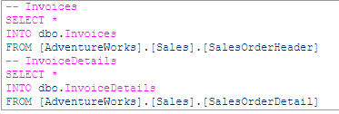

En la actualidad, la primera sesión, que representa al UserA en el ejemplo, se ejecutará a continuación de la instrucción correspondiente. Tenga en cuenta que no hay previsto ningún compromiso.

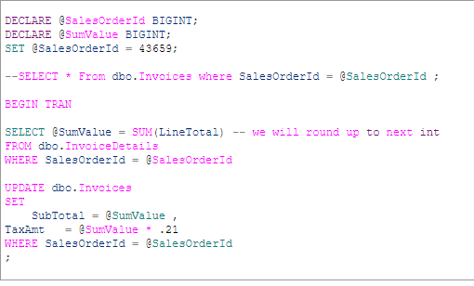

Podemos verificar que la transacción aún esté abierta, por lo que no se revierte ni se confirma mediante la siguiente consulta:



Ahora, usted debe verificar que ejecutemos la siguiente instrucción en otra sesión la que desempeñará el papel de UserBen nuestro ejemplo.

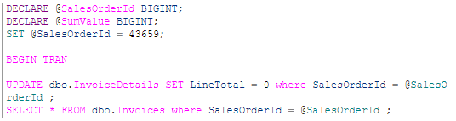

Si ahora, ejecutamos la siguiente declaración en la primera sesión (UserA):



Luego, cualquiera de las sesiones (UserA o UserB)) se marcará como interbloqueo. En mi caso, fue la sesión del usuario.



En el Caso de que, Si retrocedemos, nada debería haber cambiado para SalesOrderId #43659.

**Caso 4**

Para nuestro myflixdb, esperamos muchas búsquedas en la base de datos con el nombre completo.

Añadiremos la columna “full_names” a Index en una nueva tabla “members_indexed”.

La secuencia de comandos que se muestra a continuación nos ayuda a lograr eso.

CREATE TABLE `members_indexed` (

`membership_number` int (11) NOT NULL AUTO_INCREMENT,

`full_names` varchar (150) DEFAULT NULL,

`gender` varchar (6) DEFAULT NULL,

`date_of_birth` date DEFAULT NULL,

`physical_address` varchar (255) DEFAULT NULL,

`postal_address` varchar (255) DEFAULT NULL,

`contact_number` varchar (75) DEFAULT NULL,

`email` varchar (255) DEFAULT NULL,

PRIMARY KEY (`membership_number`),

INDEX (full_names)

) ENGINE = InnoDB;

Ejecute el script SQL anterior en MySQL workbench contra el “myflixdb”.

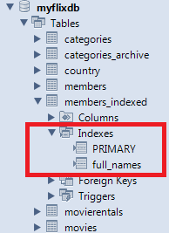

Al actualizar myflixdb, se muestra la tabla recién creada llamada members_indexed.

A medida que la base de miembros se expande y aumenta el número de registros, las consultas de búsqueda en la tabla members_indexed que usan las cláusulas WHERE y ORDER BY serán mucho más rápidas en comparación con las realizadas en la tabla de miembros sin el índice definido.

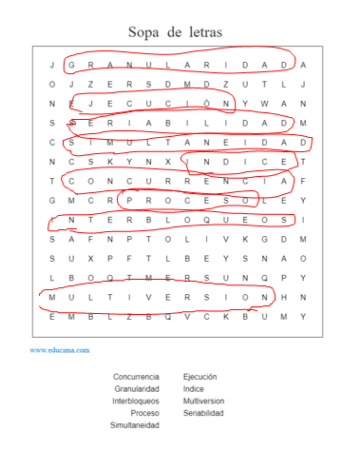

1. **CONSIDERACIONES FINALES – CONCLUSIONES:**

En este taller pude aprender y aplicar los conocimientos que se obtuvo en la presentación de mis compañeros sobre las transacciones y bloqueo en MySQL y control de concurrencia, estos ayuda a mantener los datos ordenado para un funcionamiento óptimo en la base de datos.

**BIBLIOGRAFIA:**

**RÚBRICAS:**

|  |  |
| --- | --- |
| ***Detalle - Evaluar*** | ***Valor de la respuesta*** |
| ***Sección G – (100 PUNTOS)*** | ***100 pts*** |